Home1

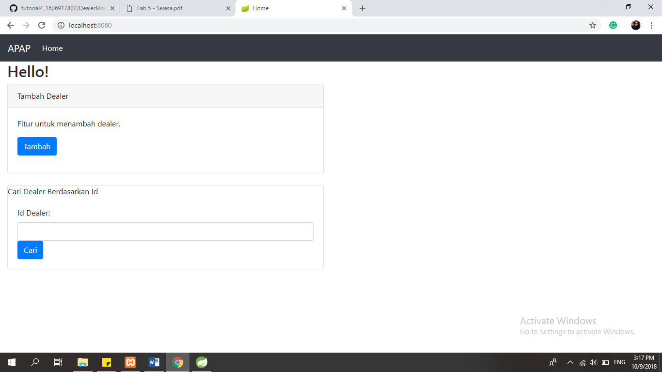

Home2 fragment

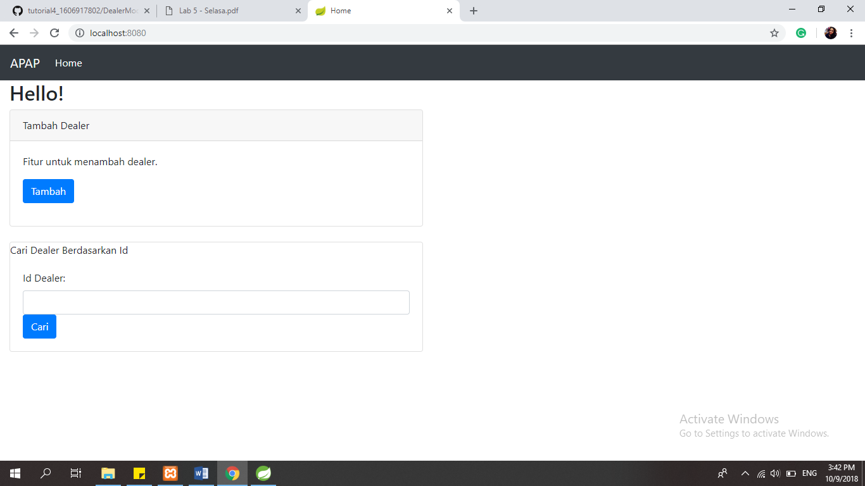

Error handler 404

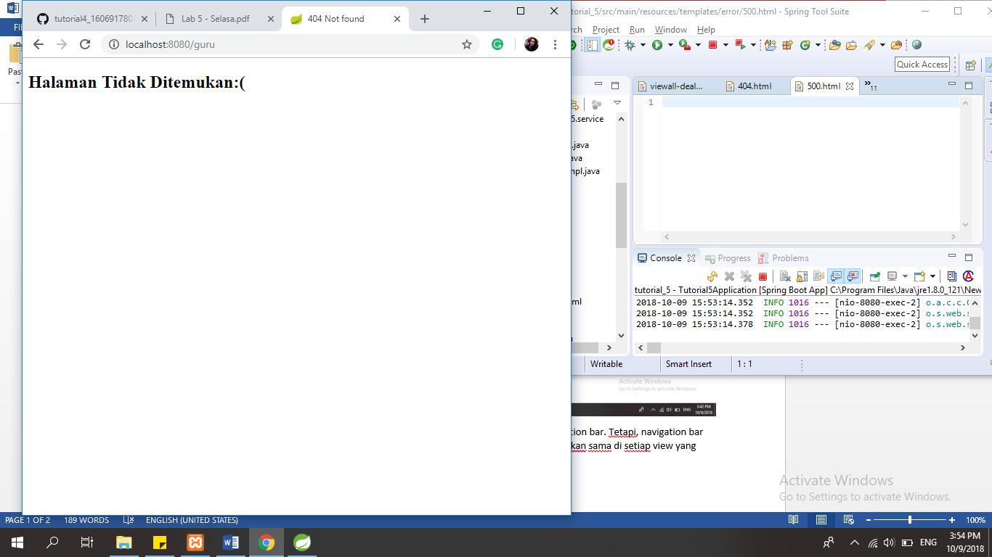

1. Pada tutorial, Anda sudah mencoba membuat fragment navigation bar. Tetapi, navigation bar pada tutorial tersebut tidak dinamis. Data HTML pada header akan sama di setiap view yang memakai fragment tersebut.

Pada latihan kali ini, Anda diminta untuk membuat sebuah fragment header yang dinamis. Dimana, aspek dinamis tersebut terdapat pada title yang diletakkan pada fragment header, bukan setiap page HTML yang ada. Lebih jauh, title tersebut akan berubah-ubah sesuai dengan page yang ada. Silahkan implementasi dengan kebutuhan tersebut, dan jika sudah berhasil, pastikan header tersebut dimuat pada setiap view yang ada di project ini.

1. Pada bagian form handler, anda telah mempelajari cara meng-handle input multiple checkbox untuk dapat melakukan delete banyak mobil sekaligus. Pada latihan ini, anda diminta untuk dapat melakukan insert banyak mobil sekaligus. Salah satu contoh implementasinya sebagai berikut:

-Pada halaman add-car terdapat tombol untuk menambah field untuk object mobil lainnya

-Ketika tombol tambah ditekan, maka akan muncul field untuk insert mobil lainnya, dan ketika tombol hapus ditekan, maka row tersebut akan terhapus.

-Ketika tombol simpan ditekan, maka semua data mobil yang diinput akan ter-insert ke database

1. Jelaskan perbedaan antara th:include dengan th:replace.